КЗО «Дніпропетровський навчально-реабілітаційний центр №1»
Дніпропетровської обласної ради

План-конспект
відкритого уроку
з української мови
на тему:«Речення з однорідними
членами речення»

Підготувала:
Вчитель 4-Б класу
Попова Я.В.

м.Дніпро
Тема:Речення однорідні члени речення.
Мета:розширити знання учнів про члени речення; формувати поняття про однорідні члени речення; розвивати вміння визначати однорідні члени речення та складати речення з ними; розвивати увагу, мовлення учнів; виховувати охайність та культуру оформлення письмових робіт.
Обладнання:підручник, картки.
Хід уроку
I.Організаційний момент
II.Актуалізація опорних знань
1.Перевірка домашнього завдання (вправа 62(2), с. 33)
Індивідуальне опитування
2.Каліграфічна хвилинка
Щщ Щщ Щщ що тиж ня щотижня
— Виконайте звуко-буквений аналіз цього слова.
— Розставте слова, які починаються складом що-, у певному порядку.
— Запишіть їх у зошити.
Щодня, щогодини, щотижня, щохвилини, щосекунди, щомісяця.
3. Робота з деформованим текстом
— Прочитайте.
— Запишіть речення в такому порядку, щоб утворився текст.
ХЛІБ
Потім зерно зібрали, змололи, тісто замісили — хліб спекли. (4)
І лежить хліб — золотий, теплий, пахучий, руками роботящими подарований. (5)
Принесли хліб і на стіл поклали. (1)
Робочі руки зерно в ріллю посіяли. (3)
Лежить хлібина золота і ніби до сонця промовляє: любіть мене, шануйте мене, їжте та здоровими будьте. (2)
— Установіть зв’язок слів у реченні, що відповідає схемі.
… ________ … …_______________ .
4.Постановка проблеми
— Ви вже знаєте, що в реченні є головні і другорядні члени речення. Всі вони важливі, бо кожен із них виконує свою роботу. Всі члени речення пов’язані між собою.
— Виявляється, у реченнях можуть бути однорідні члени.
— Замисліться над змістом слова «однорідні».
— Як ви уявляєте однорідні члени речення? Вони близькі чи далекі за своєю роботою в реченні?
III.Повідомлення теми та мети уроку
— Сьогодні на уроці ми дізнаємося, які члени речення називаються однорідними; будемо вчитися визначати їх на письмі та вимовляти з правильною інтонацією.
IV.Сприймання та усвідомлення нового матеріалу
1.Робота за таблицею
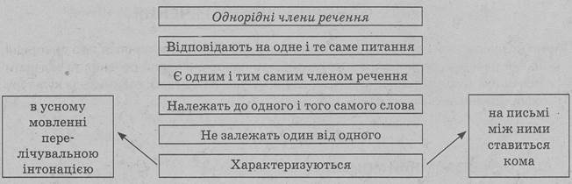

2.Первинне закріплення. Вправа 135 (с. 43-44)
— Прочитайте речення.
— Визначте головні члени речення.
—Назвіть ті члени, що повторюються.
—На яке питання вони відповідають?
— З яким словом у реченні зв’язані?
—Яким членом речення вони є?
—З якою інтонацією читаються?
—Зверніть увагу на те, як позначається перелічування на письмі.
3.Ознайомлення з теоретичним матеріалом (с. 44)
4.Списування речень за зразком. Вправа 135 (3)
Перевірка виконаної роботи.
5.Фізкультхвилинка
V.Узагальнення й систематизація нових знань
1. Вибіркове списування. Вправа 130 (с. 43)
Читання тексту учнями
— Про кого ви дізналися з тексту?
—Що використовувала художниця у своєму малярстві?
— Як ви розумієте значення цих слів?
Підказочка. Зверніться за допомогою до словничка на с. 44 підручника.
— З якою метою вона це робила?
—Якою нагородою була відзначена творчість майстрині?
— Про що йдеться у другому завданні вправи?
Виконання учнями завдання за зразком, уміщеним на с. 35 підручника
2.Гра «Хто швидше?»
— Складіть і запишіть речення за моделлю.
1 варіант. Хто?, хто?, хто?, хто? що роблять? де?
2 варіант. Хто? що роблять?, що роблять?, що роблять? де?
VI.Підсумок уроку
— Що називають однорідними членами речення?
—Які члени речення можуть бути однорідними?
—Як вимовляють однорідні члени речення?
—На письмі передається перелічувальна інтонація?
VII.Домашнє завдання
Вправа 65, с. 35.

